Problématique :
A quoi sert la répétition ?

Objectifs
Découvrir différentes œuvres construites sur la répétition. A la fin de la séquence, je sais reconnaître et décrire différentes façons d’utiliser les répétitions.

Compétences évaluées | TS | S | F | I
Reconnaître un ou plusieurs ostinatos présents dans une œuvre musicale
Reconnaître l’utilisation de l’accumulation dans une œuvre musicale
Connaître le vocabulaire de la séquence

I- Le Boléro de Maurice Ravel (1928)

Maurice Ravel est un compositeur français(1875-1937) de l'époque moderne. Le boléro est un ballet commandé par Ida Rubinstein( danseuse et chorégraphe) .

Ostinato: c’est un procédé de composition musicale consistant à répéter obstinément une formule rythmique, mélodique ou harmonique

-Tout au long de l'extrait, entends -tu « des ostinatos » ? Non □ Oui , 1 □ Oui , 2 □
-Sont-ils mélodiques ou rythmiques? …………………………..
-Quels instruments les jouent ? ……………………………………………………………………..

À l’aide des mots entre-crochets , complète les phrases ci dessous
[boucle –ostinato - Boléro - crescendo]
Un ………………. est une danse espagnole à 3 temps ternaire. Le rythme de ce Boléro est répété en …………………….. sur une caisse claire, c’est un …………………………….. Le thème est divisé en 2 parties repris à chaque fois par des instruments différents pour ne pas lasser l’auditeur. Du début à la fin c’est un immense ……………………………. (de plus en plus fort)

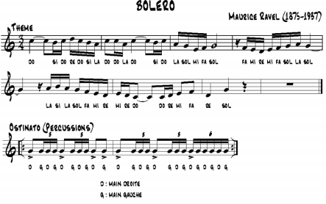
1ère partie du thème :
Caisse claire :

